03 – 10 grudzień

Zajęcia Ruchowe Z Elementami Integracji Sensorycznej

Dzień dobry! Witam Państwa serdecznie. Ze względu na to, że nie możemy spotkać się na zajęciach w szkole, przesyłam na ten tydzień kilka propozycji ćwiczeń dla Państwa dzieci. Oczywiście ćwiczenia wykonujemy w miarę możliwości dziecka i możemy wybrać te ćwiczenia które Państwo, są w stanie z dzieckiem zrealizować. Powodzenia!

Kolorujemy choinkę, następnie przyklejamy kuleczki z plasteliny (bombki) – załącznik 1.

Proszę ulepić bałwanka z plasteliny, wg. wzoru:

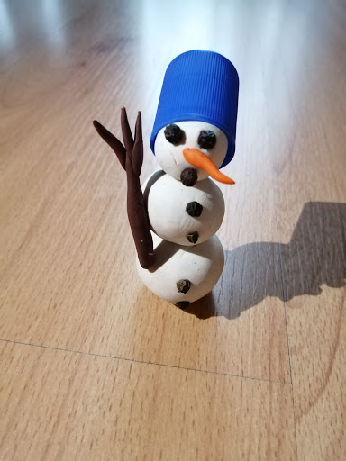

- Jeżeli jest możliwość to proszę naszykować np. płatki kosmetyczne, kawałki waty, następnie dziecko próbuję za pomocą szczypców lub palcami – przełożyć wszystko do np. rolek po papierze toaletowym.

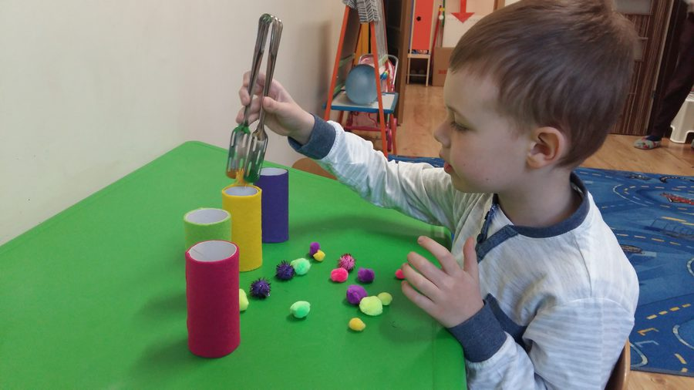

- Budujemy wieżę z klocków lub możemy spróbować z np. rolek od papieru toaletowego, plastikowych nakrętek, opakowaniach po serkach itp.
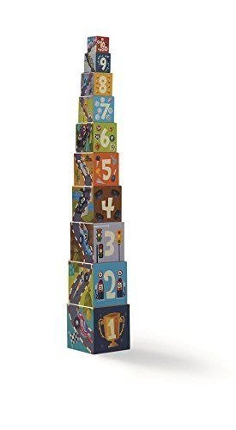

- Proszę ułożyć skakankę w linii prostej. Zadaniem dziecka jest przejść wzdłuż linii noga za nogą.

- Następnie można spróbować nasypać np. mąkę do kubeczka, zadaniem dziecka jest przejść po linii noga za nogą nie wysypując mąki.

- Proszę żeby dziecko wzięło do ręki piłkę/ balon i uniosło ręce wysoko do góry trzymając balon lub piłkę pokonując tor ze skakanki.

- Zabawy z piłką: (turlanie/ podrzucanie piłki, żeby nie wypadła z koca):
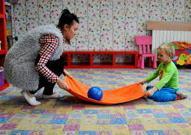
Zabawy z balonem: podrzucanie balonika (raz jedna raz druga ręka, obie jednocześnie)
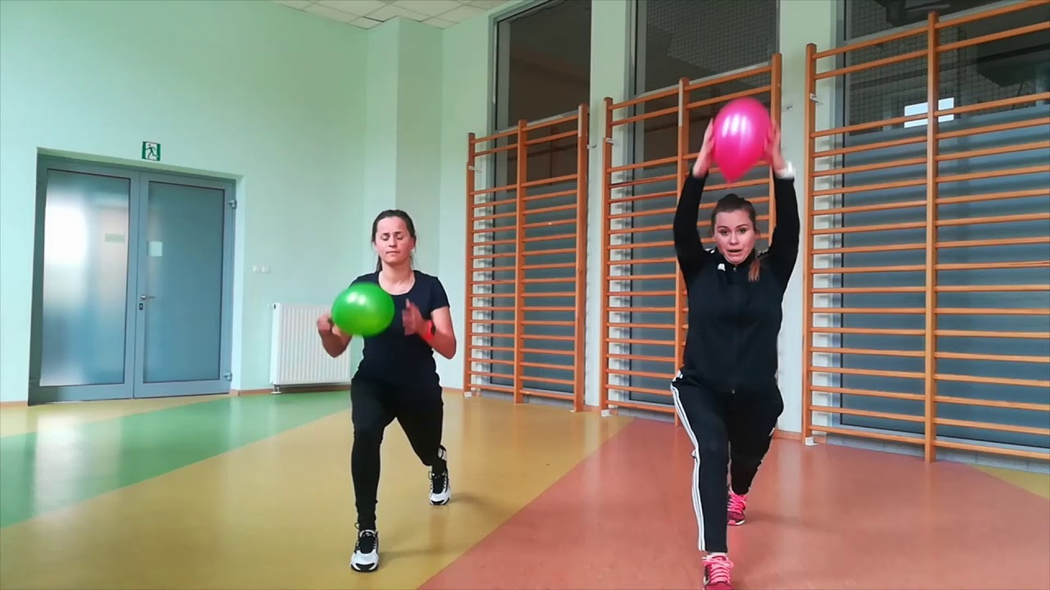

Załącznik 1.

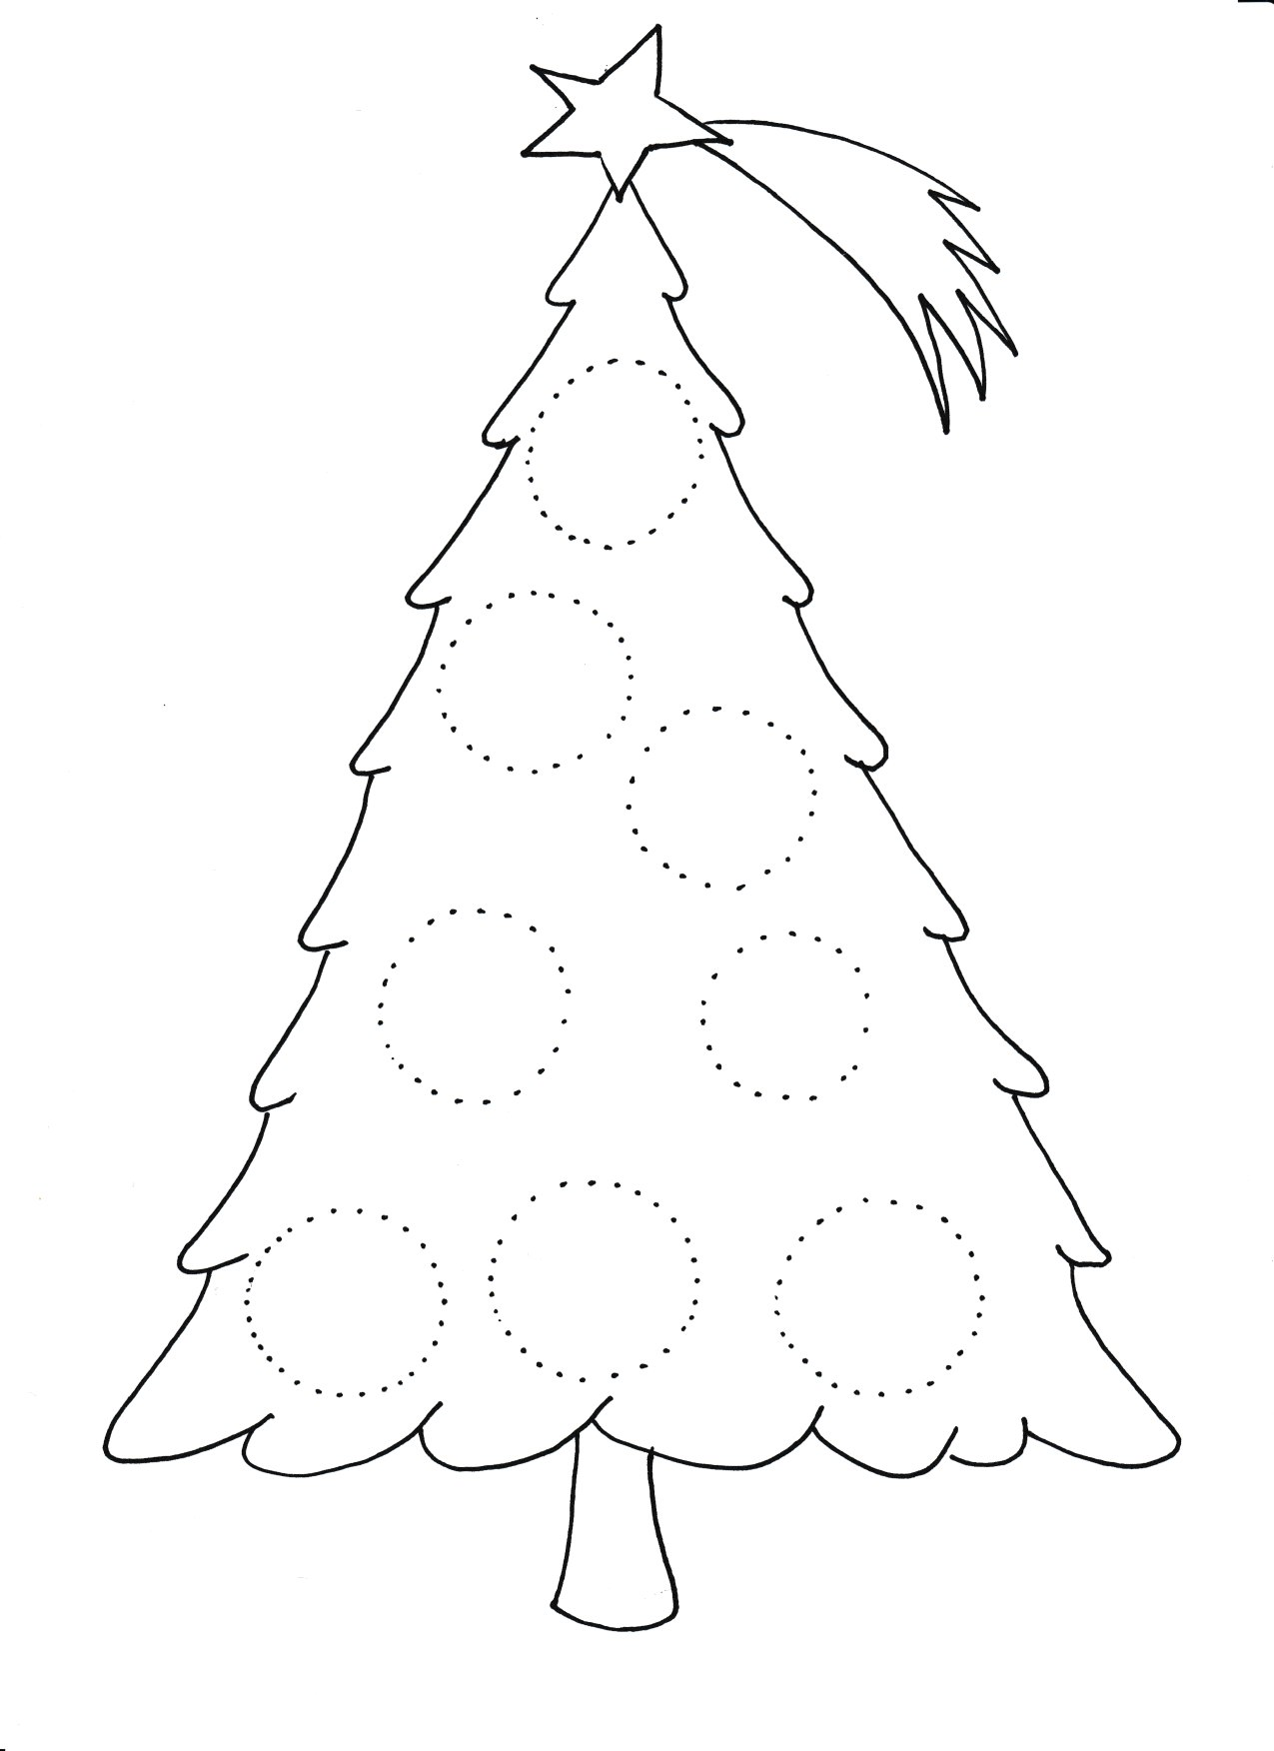
To już wszystko na dziś. Czas na zasłużony odpoczynek ;)
Pozdrawiam serdecznie
Katarzyna Dębska

